ПЕШНИҲОДИ ЗЕРЛОИҲАВӢ

Номи зерлоиҳа: | Таъмир ва аз навсозии 1,5 км роњи дохилии дењаи Фирӯз
Рақами зерлоиҳа:
Номи КЛҶ:  Номи КЛД: | Комиссияи лоиҳави ҷамоати Истиқлол
 | Кумитаи лоиҳави деҳаи Фирӯз
Соҳа: (қайдкардани соҳаи мувофиқ)
 | Боғчаи кўдакона |  |  | Роҳ ва аз нав созӣ
 | Муассисаи тањсилоти ибтидої |  |  | Канализатсия/коррезӣ
 | Муассисаи тањсилоти миёнаи умумї |  |  | Ҷойи ҷамъиятӣ ва фароғатӣ
 | Барқ |  |  | Экология
 | Оби нушокӣ  Оби полезӣ |  |  | Инфрасохтори дигар  (қайдкунед)

Вазорат ё идораи ҳукумат, ки барои ин зерлоиҳа масъул мебошад: Идораи таъмир ва нигоњдории роњњои ноњияи Фархор

Намуди зерлоиҳа

Сохтмони нав
- Барқароркунӣ
Таъминот бо таҷҳизот

Ташаббускорони лоиҳа (барои ҳар як гурӯҳе, ки афзалияти зерлоиҳа иинтихоб шударо ҷонибдорӣ намуданд, гурӯҳи мувофиқро интихоб кунед):

- Гурӯҳи омехта(занон ва мардон)

- Гурӯҳи занон

- Гурӯҳи ҷавонон

Макони  татбиқи  зерлоиҳа | Фирӯз
 | ҷамоа (шаҳрак, шаҳр,деҳа, маҳалла)
 | Истиқлол
 | Ҷамоат
 | Фархор
 | ноҳия /шаҳр
 | Хатлон
 | Минтақа

- Тавсифи зерлоиҳа.
Дењаи фируз дар сатњи љамоати дењоти Истиқлол яке аз дењањои калонтарин ба њисоб меравад.Дења 244 хољагї дошта, шумораи ањолиаш ба 2231 нафар баробар аст.Аз ин шумора 1122 нафар занон ва 1109 нафарашонро мардон ташкил медињанд.Таъмирталаб будани роњи марказии дења,ки дарозиаш 1,5 км –ро ташкил медињад, яке аз мушкилоти аввалиндараљаи дења ба њисоб меравад.Бо дастгирӣ аҳоли ҳар сола дар ҷойҳои вайрон шуда сангу шағал мерезанд.Вале аз сабаби он,ки истифодабарандагони роњ зиёданд,оњиста- оњиста ќисматњои асосии роњ хароб гардиданд. Аз ин роњ дар баробари сокинони дењаи Фируз истиќомат кунандагони деҳаҳои Файзобод, Меҳнатобод,Якуми май,Навруз,Саёра ва Нури-шарқниз истифода мебаранд.Сокинони деҳаҳои намбаршуда ба воситаи ин роњ ба маркази ҷамоат ва маркази ноҳия мераванд.Дар ин роњ айни њол њаракати наќлиёт хеле мушкил гардида истодааст.Роњи мазкур таъмир ва азнавсозиро талаб менамояд.Муњиммияти таъмири роњ аз он иборат аст,ки њаракати наќлиёт осон гардида,ваќт барои рафту омади сокинон сарфа мегардад.Инчунин ба сарфаи сўзишворї ва паст гардидани маблаѓи роњкиро низ таъсири мусбї мерасонад.

  - Рӯйхати мушкилоти асосии рушди деҳот, ки онро ҷомеа муайян карда аст:

- Гуруҳи занон-Тамир талаб будани роҳои марказии деҳа то деҳаи Файзобод -8 овоз
- Гуруҳи калонсолон-Таъмирталаб будани роҳи маркази деҳа то деҳаи Файзобод-8 овоз
- Гуруҳи ҷавонон-Таъмириталаб будани роҳи марказии деҳа то деҳаи Файзобод- 6 овоз
- Гуруҳи-соҳибкорон-Таъмирталаб будани роҳи марказии деҳа то деҳаи Файзобод -9 овоз
- Гуруҳи-зиёиён-Таъмирталаб будани роҳи марказии деҳа то деҳаи Файзобод- 7 овоз
- Гуруҳи-осебпазир-Таъмир талаб будани роҳи марказии деҳа то деҳаи Файзобод-7 овоз

1.2.Сармоягузориҳои афзалиятноки зерлоиҳаҳои аз ҷониби ҷомеа муайян шуда(рӯйхат аз рӯи дараҷабандии афзалият):
Санаи 17 феврали соли 2022 бо иштироки 100 нафар, аз ҷумла 51нафар зан (34 нафар ҷавонон), 49 нафар мардон (27 нафар ҷавонон) маҷлиси муайян кардани афзалиятњои деҳа баргузор ва бо чунин натиљахо ҷамъбаст гардид:

- Таъмир ва аз нав созии роњи дењаи Фирӯз то деҳаи Файзобод 80 -овоз.
- Сохтмони майдончаи варзишӣ-15 овоз

1.3.Тавсифи мушкилии интихобшуда ва чӣ тавр зерлоиҳаи интихобшуда барои ҳалли мушкилии муайян шуда пешбинӣ шудааст:
Таъмир ва аз нав созии роњ дар натиљаи муњокимаи гурўҳҳои маќсаднок(фокус- гурўњњо) ва баррасї дар маљлиси умумии афзалиятдињии дења мушкилоти аввалиндараља њисобида шуда,барои дастгирї ва маблаѓгузорї пешнињод мегардад.Њалли ин мушкилот имконият фароњам меорад,ки дигар проблемањои мављуда осонтар њал карда шаванд.

1.4 . Ҳадафи зерлоиҳа (деҳа ба чӣ ноил шудан мехоҳад?):

Таъмиру аз нав созии роњи дењаи Фирӯз то деҳаи Файзобод ва ба ин восита муњайё намудани шароитњои хуби истифодабарии роњ барои сокинони дењаҳои сатҳи љамоати дењоти Истиқлол.

  - Натиҷаҳои пешбинишуда аз зерлоиҳа (лутфан 2-3 нишондиҳандаро барои арзёбӣ номбар кунед, ки оё лоиҳа ба ҳадафи худ расид ё не):

- Дар масофаи 1,5 км роњи дења бо сифати баланд таъмир карда мешавад.
- Мушкилоти сокинони дењаи фируз ва дигар деҳаҳои ҷамоати деҳоти Истиқлол дар самти истифодабарии роњ њал мегардад. Њангоми рафту омади наќлиёт ваќт ва сўзишворї сарфа гардида,маблаѓи роњкиро барои мусофирон дастрас мегардад.
- Вазъи санитарӣ-гигиенӣ дар деҳот хуб шуда, бе шакк саломатии мардум, бахусус сокинон бо ин роҳ ба маркази ҷамоат,маркази ноҳия мағоза ва дигар ҷамоатҳо мераванд,беҳтар мегардад
а. Ҷузъҳои зерлоиҳа: (ҳадди ақал 2-3 вазифаҳоеро номбар кунед, ки бояд аз оғози татбиқ то анҷоми онҳо иҷро шаванд):

- Сафарбар намудани ањолии дења дар раванди амалисозии зерлоиња.
- Ба роњ мондани корњои тахту њамворсозии роњ.
- Сангфарш ва мумфарш намудани роњ.
- Маниторинг ва назорати рафти амалишавии зерлоиња.

1.7Таъсирнокӣ ба муҳити зист:

- Мусбӣ Безарар Манфӣ

Лутфан ҳама гуна ҳолатҳои таъсири мусбат ё манфиро ба муҳити зист тавсиф кунед:

- Дар натиљаи иљрои корњои сохтумонї ободонии манзилњои зисти шафати роњ низ бењтар мегардад.
- Партовњои гази ,ки аз ихрољи сўзишвории наќлиёт њангоми њаракат берун меоянд,камтар
мешаванд.
- Нуќтањои хизматрасонии дар наздикии роњ мављуд буда ба тартиб дароварда мешаванд.
- Вазъи санитарӣ-гигиении деҳот беҳтар шуда, ба саломатии аҳолӣ таъсири мусбат мерасонад.

1.8. Роҳҳое, ки зерлоиҳа дар ҳалли масъалаҳои тағйирёбии иқлим, аз ҷумла равишҳои сарфакоронаи энергия ва энергияи тоза мусоидат мекунад:

- Њангоми таъмири роњ дар нуќтањои зарурї љӯйборњои об парто сохта мешаванд.
- Дар шафати роҳ пиёдаравҳо сохта шуда, хавфи садамаҳо ва осеб дидани шаҳрвандон аз байн меравад.
- Дар ду тарафи роњ дарахтони сояафкан ва ороишї шинонида мешаванд..
- Дар мавзењои хатарноки роњ корњои соњилбандї анљом дода мешаванд.

1.9Роҳҳое, ки зерлоиҳа эҳтиёҷоти маъюбонро қонеъ мекунад?
Дар дења 15 –нафар шахсони маъюбиятдошта зиндагї мекунанд. Ҳангоми сохтмони роњ эњтиёљоти маъюбон ба эътибор гирифта мешавад.Аз ҷумла роҳравҳо ва пайраҳаҳои алоҳида барои маъюбон дар љойњои зарурї (пантус) бунёд карда мешаванд.

Доирачаи мувофиқро қайд кунед, ки оё пешниҳод далели моликияти заминро дар бар мегирад:

- Бале, ин сохтмони нав ё тамдиди иншооти мавҷуда буда, бо ҳуҷҷати тасдиқкунандаи моликияти замин аз ҷониби ҷамоат/ вазорат ҳамроҳ (замима) мешавад.
- Не, ин сохтмони нав нест ва тасдиқи моликияти замин аз ҷамоат/ вазорат талаб карда намешавад.
- Бале, ин сохтмони нав ё тамдиди иншооти мавҷудааст, аммо далели моликияти замин аз ҷониби ҷамоат замима карда нашудааст. Агар далели моликияти замин замима карда нашавад, сабаби онро фаҳмонед.

- Маълумот дар бораи молия ва буҷет

2.1 Арзиши тахминии зерлоиҳа:
Лутфан буҷаи тахминиро аз рӯи фаҳмиши нархҳо/арзишҳо дар минтақаатон пур кунед. Барои нархҳои маводи сохтмонӣ, таҷҳизот ва молҳо метавонед ба фурушандаҳо муроҷиат намоед. Шумо метавонед бо муҳандисони ЛТУИИ, муҳандисони минтақавӣ ва машваратчиёни рушди ҷомеа барои ёрӣ муроҷиат намоед ва ҳамзамон муҳим аст, ки роҳнамоии ҳадафҳои Лоиҳа ва тавсияҳоро доир ба интихоби маводи сохтмонӣ, ки ҷавобгӯ ба истифодаи самараноки нерӯи барқ ва мутобиқ ба муҳити зист ҳастанд, дошта бошед.
Ҷадвали 1.1 Баҳодиҳии хароҷоти корҳо дар доираи зерлоиҳа( тахминї)
№ | Таркиби зерлоиҳа ва намуди корҳо | Воҳидҳо | Шумора ё миқдор | Арзиш  (доллари ИМА) | Арзишиумумӣ  (TJS) | Манбаъҳои маблағгузорӣ | Эзоҳ
 |  |  |  |  |  | Гранти ЛТУИИ
1 | Тартиб додани ҳуҷҷатҳои лоиҳавӣ
1.1 | Лоиҳакашӣ |  |  | 3500
1.2 | Экспертизаи давлатӣ ва назорати муаллифӣ |  |  | 2500
 | Ҳаҷми умумии корҳо дар қисми 1 |  |  | 6000
2 | Сохтмон
2.1 | Харољот барои корњои сохтмонї (тахту њамвор кунї) |  |  | 10000
2.2 | Сангфарш намудан ва иљрои дигар корњои роњсозї |  |  | 30000
 | Ҳаҷми умумии корҳо дар қисми 2 |  |  | 40000
3 | Таҷҳизот ва маводњои сохтмонї |  |  | 50000
3.1
3.2
 | Ҳаҷми умумии корҳо дар қисми 3 |  |  | 50000
 | Ҳамаи корҳо дар давраи зерлоиҳа (1+2+3) |  |  | 96000
Ҳангоми таҳияи буҷат зарурати таъмини иҷрои садфоизаи зерлоиҳаро ба назар гирифтан лозим аст, яъне иншоот бояд фавран пас аз анҷом илоиҳа бакор дарояд ва барои ин таҷҳизот,шабакаи об, барқ ва ғайра бояд ба назар гирифта шавад.

Буҷаи зерлоиҳаи пешниҳодшуда (бо доллари ИМА) ва буҷаи даврии зерлоиҳаҳо(мувофиқашро қайд кунед):
Буҷетидавраи1 | % аз маблағи буҷети тақсимшуда  (давраи 1) | Буҷетидавраи2 | % аз маблағи буҷети тақсимшуда  (давраи2) | Буҷети якҷоя  Сармоя гузорӣ (давраи 1ва2) | % аз буҷети якҷоя карда шудаи  Давраҳои 1ва2. | Буҷети умумии зерлоиҳа
50000 | 52 | 46000 | 48 | 96000 | 100 | 96000
*Агар дар буҷа маблағҳо барои давраҳои 1ва 2 якҷоя карда шаванд, оё ҷомеа аз ин огоҳ карда шуда, розигии худро додааст? Ҳа/ Не
Ва агар ҷомеа розӣ бошад, асос барои якҷоя кардани маблағгузории давраҳои 1ва2 дар чист?

- Маълумоти демографии ҷамоат/деҳа ва баҳрагирандаҳои ҳадафӣ:

Баҳрагирандаҳо | Шумора | % аз шумораи умумӣ | Баҳрагирандаҳои зерлоиҳа
Шумораи хочагиҳо | 244 | 100 | 244
Шумораи умумии аҳолӣ | 2231 | 100 | 2231
-Мардон | 1109 | 49,7 | 1109
-Занон | 1122 | 50,3 | 1122
-Ҷавонон (аз 15-35 сола) | 685 | 30,7 | 685
Баҳрагирандаҳо
Шумораи хочагихо | 244 | 100 | 244
Шумораи умумии аҳолӣ | 2231 | 100 | 2231
-Мардон | 1109 | 49,7 | 1109
-Занон | 1122 | 50,3 | 1122
Муҳоҷирон | 107 | 4,8 | 107
Шахсони маъюбиятдошта | 15 | 0,67 | 15
Аҳолии худмашғул (худ иштиғолӣ) | 1027 | 46 | 1027
Аҳолии бекор | 200 | 8,9 | 200
Аҳолии бокор таъмин шуда, аз ҷумла занон | 412 | 18,4 | 412
Дигар | 197 | 8,8 | 197

- Нақша иистифода ва устувории натиҷаҳои зерлоиҳа:

4.1Идоракунӣ:
Идораи таъмир ва нигоњдории роњњои ноњияи Фархор
Номи ташкилот ё шахси масъул оид ба идора

  - Маблағгузорӣ барои амалиёт ва нигоҳдорӣ:

Идораи таъмир ва нигоњдории роњњои ноњияи Фархор
Номи ташкилот ё шахси масъули маблағгузорӣ
  - Хизматрасонии техникӣ:

Идораи таъмир ва нигоњдории роњњои ноњияи Фархор
Номи ташкилот ё шахси масъули маблағгузорӣ

4.3.1 Нақшаи нигоҳдории техникӣ:
- Бодархост (агар лозим бошад)
- Ҳар семоҳа
- Cолона
4.4.Боқисмҳои эҳтиётӣ таъмин кардан:
Идораи таъмир ва нигоњдории роњњои ноҳияи Фархор
Номи ташкилот ё шахси масъули маблағгузорӣ

Нақшаи иштироки ҷомеа ва дастгирии ғайри молиявӣ барои нигоҳ доштани инфрасохтори маҳаллӣ/ зерлоиҳа

Барои дар ҳолати хуб нигоҳ доштани системаи роњи таъмиршуда, дар байни аҳолӣ, махсусан ронандагон ва дигар истифодабарандагони роњ корҳои фаҳмондадиҳӣ гузаронида мешавад.Барои сари вақт бартараф намудани камбудиву нуқсонҳои ба вуҷудомада, бо аҳолӣ, ва соҳибкорони сатҳи маҳал вохӯриҳо баргӯзор карда шуда, чорањои зарурї андешида мешаванд.Њамкории кумитаи лоињавии дења ба идораи таъмир ва нигоњдори роњњои ноњия мустањкам ба роњмонда мешавад.

5. Сабтҳои расмии тасдиқи зерлоиҳаҳо аз ҷониби КЛД ва КЛҶ:

Санаи баргузории вохӯрии ҷомеа барои муайян кардани афзалият:17 Феврали 2022с.

Санаи пешниҳоди Нақшаи рушди деҳот ба КЛҶ: 10 марти 2022с.

Санаи вохӯрии КЛД, ки зерлоиҳа ва баҳрагирандагонро тасдиқ мекунад: 17 02 2022с.

Санаи пешниҳоди зерлоиҳа аз ҷониби КЛД-идеҳаи Фирӯз ба КЛҶ-и ҷамоати деҳоти Истиқлол: 18 марти 2022с.

Санаи баргузории ҷаласаи КЛҶ, ки дар он пешниҳоди зерлоиҳавӣ тасдиқ карда шуд:

29 марти 2022с.

- Ташаббускорон
6.1 Ташаббускор: КЛД – и дењаи Фирӯз

6.2 Суроғаи ташкилот: деҳаи Фирӯз, ҷамоати деҳоти Истиқлол,ноҳияи Фархор

  - Раиси КЛД Саидов Бахтиёр

Маълумот барои тамос(+992) 903880802

- Вазифаҳои ихтиёриёни ҷомеа

Номҳои Нозирони ҷавон Садиров Зафар - мард Сафарова Гулбаҳор - зан

8. Рӯйхати аъзоёни КЛД:

Шумораи аъзоёни КЛД 14-нафар

№ т/р | Вазифа | Ному насаб | Ҷинс | Имзо
1. | Раиси КЛД | Саидов Бахтиёр | Мард
2. | Аъзои КЛД | Сафаров Меҳроб | Мард
3. | Аъзои КЛД | Сафаров Давлат | Мард
4. | Аъзои КЛД | Садиров Мансур | Мард
5. | Аъзои КЛД | Давлатов Исмоил | Мард
6. | Аъзои КЛД | Ҳафизов Раҳим | Мард
7. | Аъзои КЛД | Эмомов Сулаймон | Мард
9 | Аъзои КЛД | Умарова Зулқада | Зан
10 | Аъзои КЛД | Абдураҳимова Нилуфар | Зан
11 | Аъзои КЛД | Шарипова Мунира | Зан
12 | Аъзои КЛД | Носирова Мамлакат | Зан
13 | Аъзои КЛД | Шукурова Хайринисо | Зан
14 | Аъзои КЛД | Саидова Нигина | Зан
15 | Аъзои КЛД | Фарҳодзода Марҳабо | Зан

Санаи анҷоми зерлоиҳа ва пешниҳод ба БМИМТ барои баррасӣ 29 03 2022с.

ЗАМИМА:

Аксҳо барои нишон додани вазъи кунунии зерлоиҳа ва "пеш” аз татбиқи зерлоиња

Акси 1:  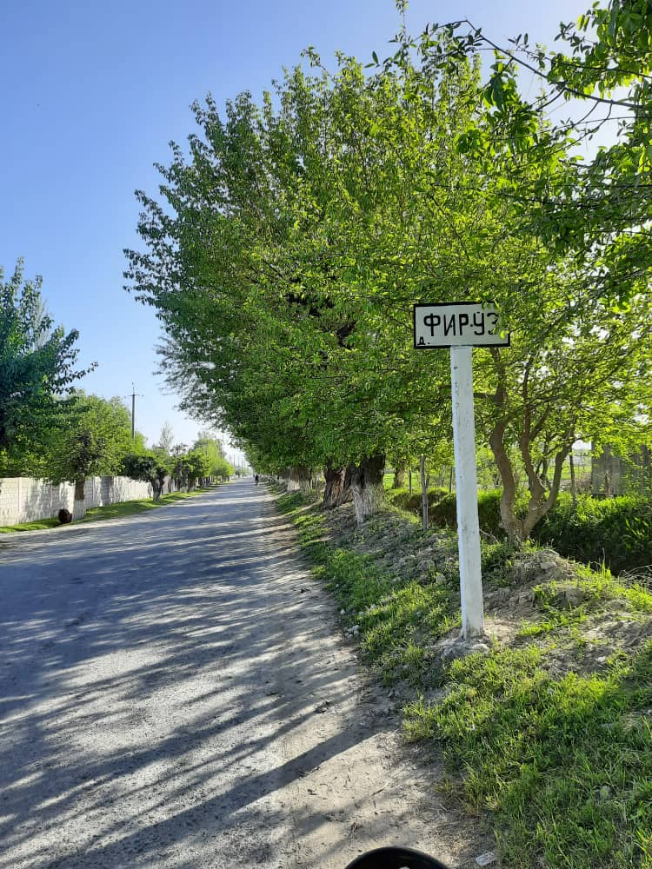 | Акси 2:  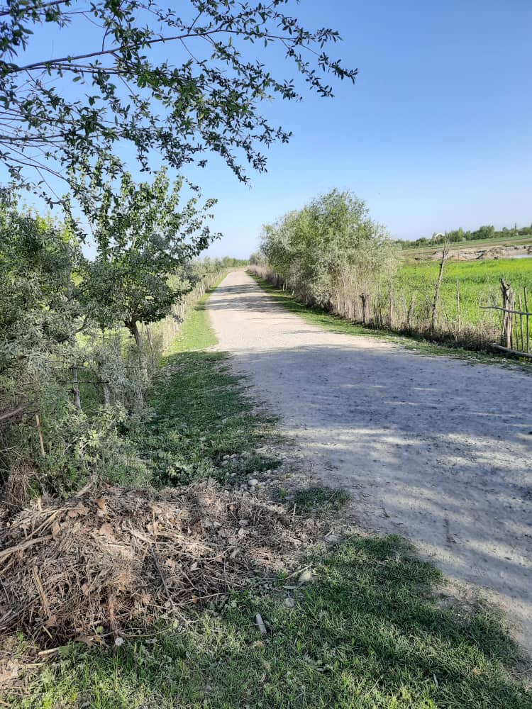
Акси 3.  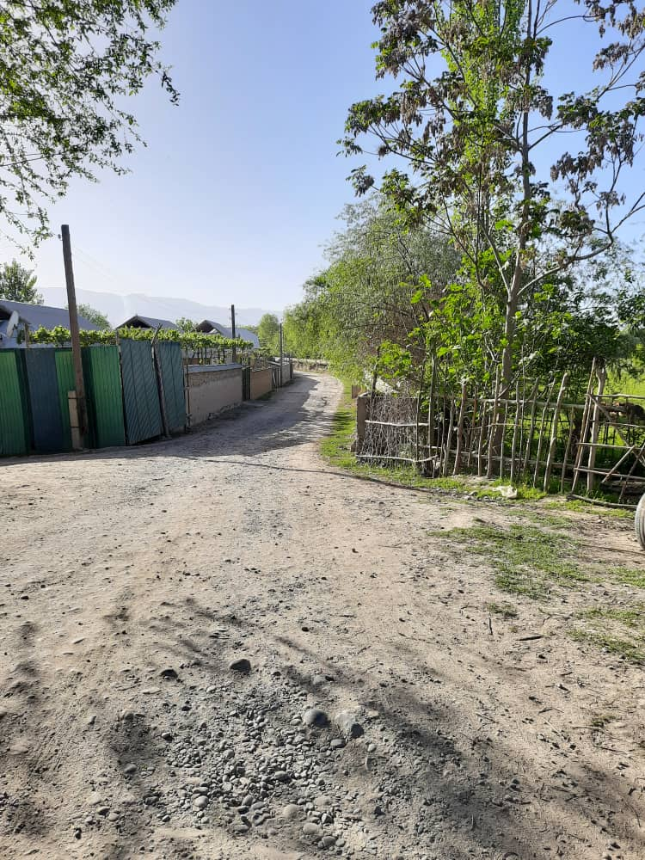  Акси 5.  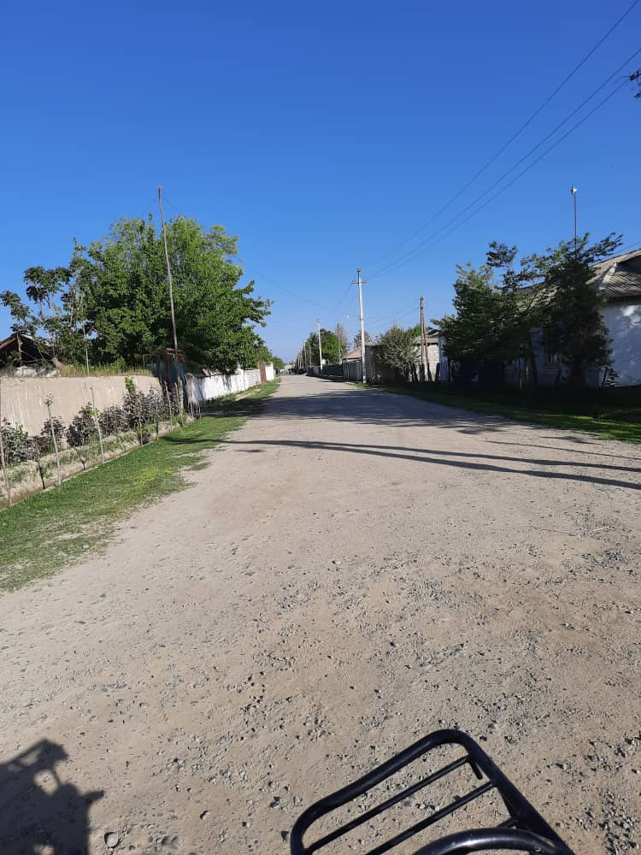 | Акси 4.  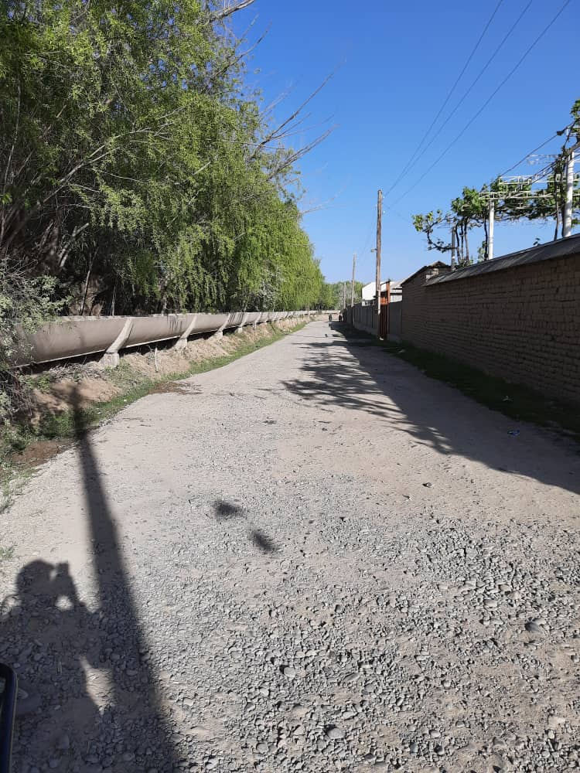  Акси 6.  